**初二专题《自然要素之河流的利用和治理》学习指南**

**【学习目标】：**观看微课1-3完成相关任务，运用图文资料，结合长江黄河水文特征，说明长江黄河对社会经济发展的作用，学会分析河流在开发利用过程中出现的问题和治理措施，学会辩证看待问题，树立人地协调发展的观念。

**一、观看微课1《河流的利用》完成任务一。**

**【**任务一】完成框图，归纳河流利用方式及河段水文特征。

|  |  |  |  |
| --- | --- | --- | --- |
| **利用方式** | **水文特征** | **主要影响自然要素** | **开发原则** |
|  | 落差_____、流速_____  流量_____ |  |  |
|  | 流量_____、  流速_____、  无结冰期或结冰期_____ |  |
| 农业灌溉 | 流量_____ | 与_________、_______等要素综合考虑。 |

**二、观看微课2《河流的治理》完成任务二、任务三。**

【任务二】结合微课材料，完成框图，分析长江洪灾频发的自然原因。

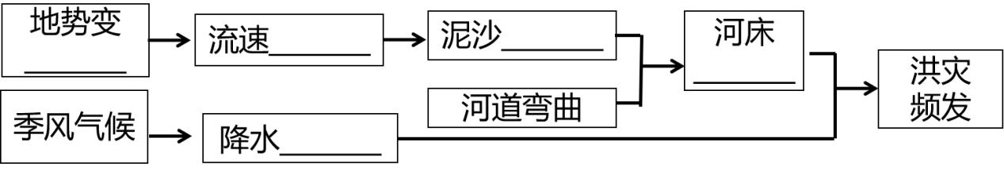【任务三】学法迁移，完成黄河下游泛滥严重的思维关系图

A 黄土高原水土流失严重 B 过度开垦、放牧、开矿等经济活动

C 植被覆盖率低 D 下游地上河 E 山区进入平原，河流携沙能力减弱

F 黄河泥沙含量突增

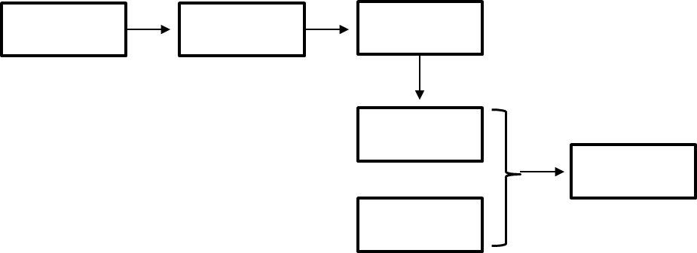

**三、观看微课3《典型例题》完成课后作业。**